Исследование качества восстановления функции ЭП по полным и неполным наборам гармоник в одномерном случае; определение разрешения структуры при неполном наборе: интерпретация результата восстановления ЭП.
Тишиной Софии

Для работы используем простую 1D модель из 5 атомов разных типов: С, N, O, H.
Постараемся визуализировать электронную плотность для модели:
-С-N-H … O=C-

Задание функции
Внутри молекул атомы связаны ковалентно, а между молекулами водородная связь. Пусть длина этой водородной связи будет 3.5 Å. Размеры связей в модели выберем приближенными к реальным: С-N 1.4 Å, N-H 1.0 Å, O=C 1.6 Å.
Наши атомы имеют разное число электронов (6, 7, 1, 8, 6 соответственно), поэтому зададим для них разные параметры амплитуды: 60, 70, 10, 80, 60.
Запускаем скрипт (предварительно скопировала все файлы в свою дирректорию):

python compile-func.py -g 60,3,3+70,3,4.4+10,3.5,5.4+80,3,8.9+60,3,10.5 -o func.txt

Желтым выделены параметры амплитуды, а бирюзовым – координаты атомов, которые вычисляются как координата предыдущего атома + длина связи (для первого атома взяли расстояние 3 от начала координат).

Получение коэффициентов Фурье
Затем используем комманду для получения файла с набором гармоник ряда Фурье с минимальным уровнем шума:

python func2fourier.py -i func.txt -o func_ft.txt

Файл func_ft.txt содержит 499 гармоник с 0 по 498. Для каждой гармоники есть амплитуда и фаза.

Отбор гармоник
Осуществлять можно любым из способов:
- Скопировать файл с коэффициентами Фурье и убрать лишние строки.
- Пометить лишние строки знаком "#" в первой позиции строки (такие строки при чтении игнорируются).
Запустить скрипт fourier-filter.py , который отфильтрует нужные строки.
Восстановление функции ЭП по амплитудам и фазам части сигналов

python fourier2func.py -f func.txt -i func_ft.txt –o two_func.txt

Она совмещает отобранные гармоники (выбрали сначала все) и исходную функцию в общий файл, показывая график на заданном интервале (0-30) (рис. 1).
Рис. 1. Совмещение исходной и воостановленной функции ряда Фурье по всем полученным грамоникам.

Далее в таблице 1 можно увидеть итоговые данные с соответстующими графиками. По этой таблицы можно понять гармоники какого периода вносят наибольший вклад в восстановление исходной функции. Графики строились с помощью Excel, так как запускались скрипты из своей дирректории на kodomo.
Для добавления шума амплитуды была использована комманда:

python func2fourier.py -i func.txt –F 20 -o func_ft.txt

Для добавления шума фазы:

python func2fourier.py -i func.txt –P 20 -o func_ft.txt

Таблица 1. Восстановление функции по коэфициентам Фурье. Синим показана исходная функция, а красным – восстановленная.
Набор гармоник | Разрешение  (Å) | Полнота данных  (%) | Шум амплитуды (% от величины F) | Шум фазы  (% от величины phi) | Качество восстановления  (отличное, хорошее, среднее, плохое) | Комментарии | Набросок графика, аналогичный Рис. 1. Синим показана исходная функция, красным - ее восстановление по указанному набору гармоник
Полный набор гармоник |  |  |  |  |  |  |  |  |  |  |  |  | Полный набор гармоник
0–1 | 30 Å | 100% | 0 | 0 | Плохое | Можно только в догадываться в какой области атомы | 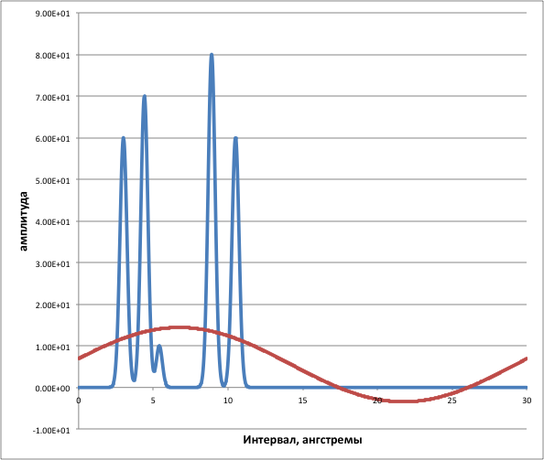
0–3 | 10 Å | 100% | 0 | 0 | Плохое | Более отчетливо угадывается область с атомами | 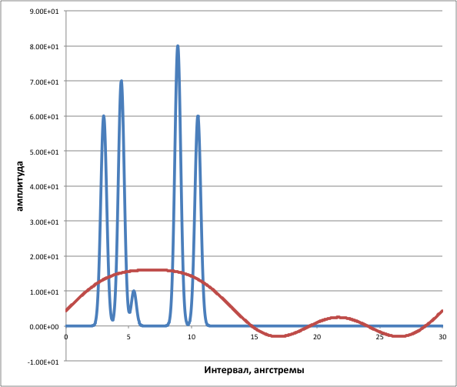
0–10 | 3 Å | 100% | 0 | 0 | Среднее | Атомы разделились на 2 группы | 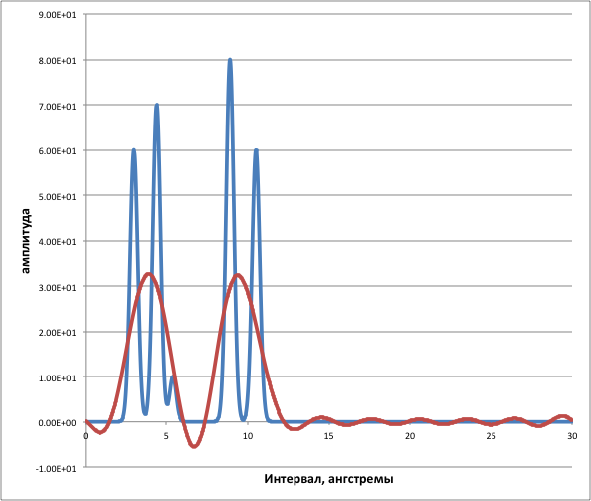
0-15 | 2 Å | 100% | 0 | 0 | Среднее | Можно среди шума различить тяжелые атомы | 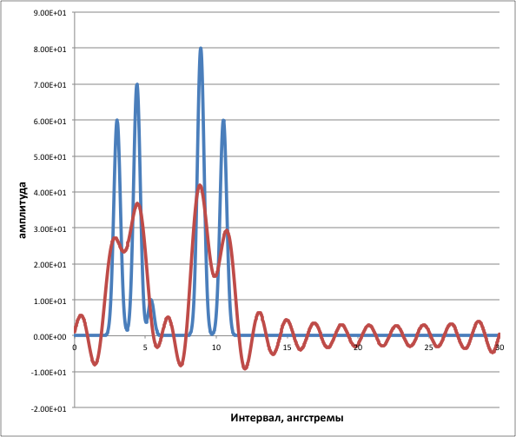
0-30 | 1 Å | 100% | 0 | 0 | Отличное | Пик водорода уже вдвое больше шума | 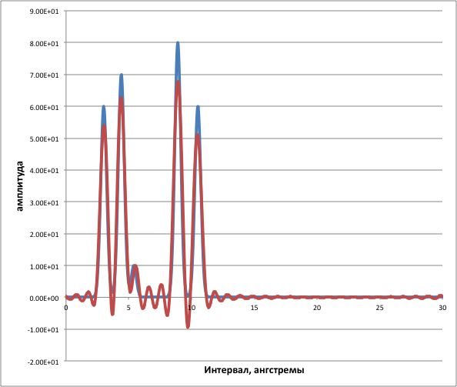
0-60 | 0.5Å | 100% | 0 | 0 | Отличное | Все атомы отчетливо различимы | 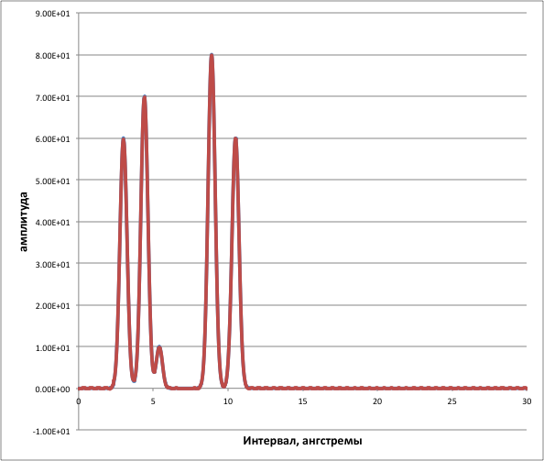
0-60 | 0.5Å | 100% | 20 | 0 | Хорошее | Координаты тяжелых атомов хорошо узнаются 4/5~80% (если мы изначально знаем сколько атомов). Водород не отличим от шума | 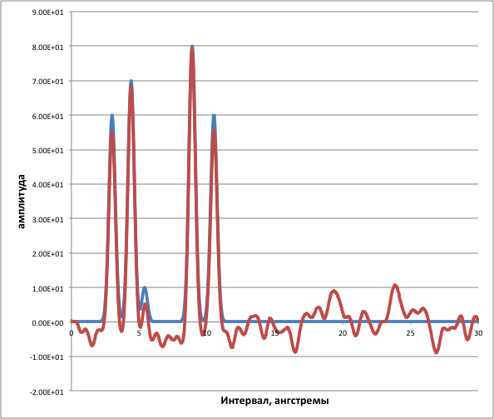
0-60 | 0.5Å | 100% | 0 | 20 | Среднее | Водород не определяется совсем, остальные атомы можно угадать | 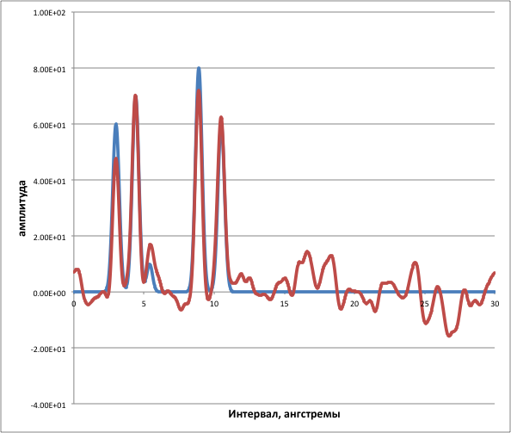
0-60 | 0.5Å | 100% | 20 | 20 | Хорошее | Атомы хорошо ложатся на исходную кривую, но водород нельзя отличить | 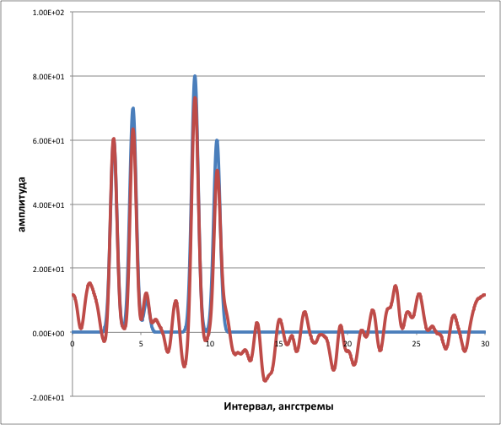
Неполный набор гармоник |  |  |  |  |  |  |  |  |  |  |  |  | Неполный набор гармоник
1–60 | 0.5Å | 98.3% | 0 | 0 | Отличное | Наблюдается параллельное смещение на константу | 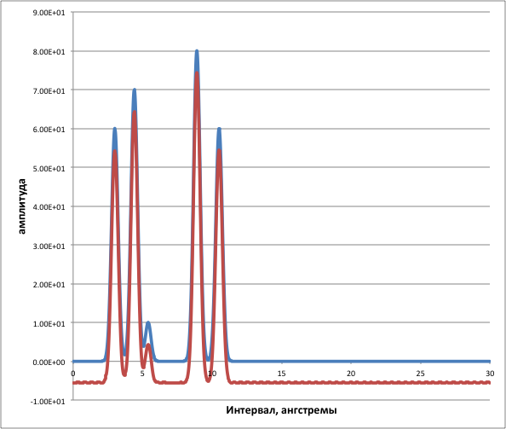
3–60 | 0.5Å | 95% | 0 | 0 | Отличное | Смещение идет на константу и синусоиду периода 30 Å | 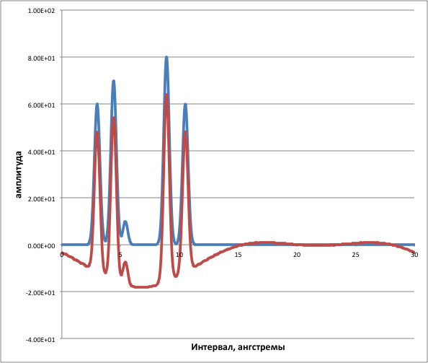
0–20, 25–60 | 0.5Å | 93.3% | 0 | 0 | Хорошее | Сильно увеличился периодический шум, атом водорода плохо различим | 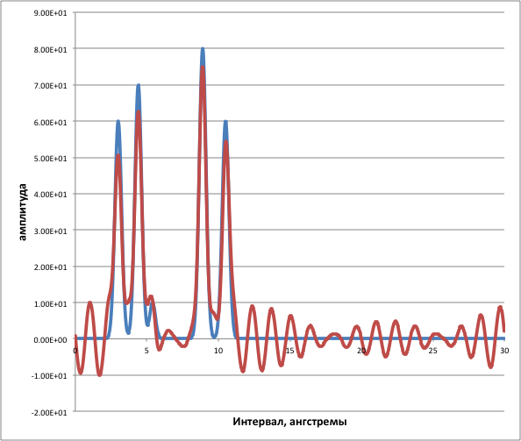
0–29,31–60 | 0.5Å | 98.3% | 0 | 0 | Отличное | Разницы с 0-60 не заметно | 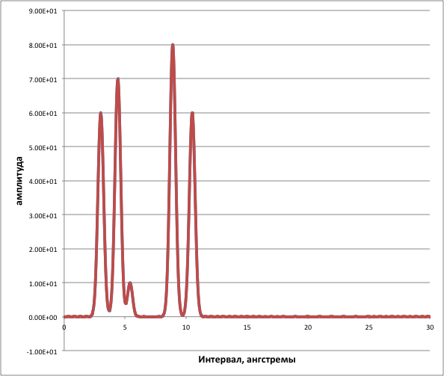
0–20, 25–60, 70-80 | 0.5Å | 93.3% | 0 | 0 | Хорошее | Так же как и когда без 70-80 (см через пункт выше) | 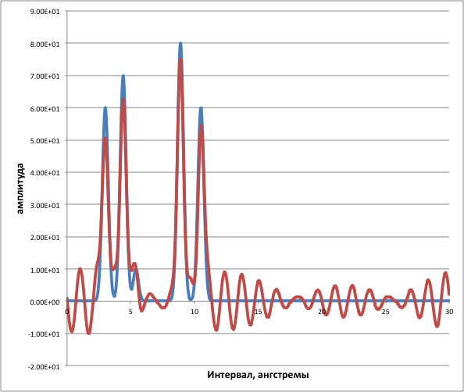
0–60, 100-110 | 0.5Å | 100% | 0 | 0 | Отличное | Разницы с 0-60 не заметно | 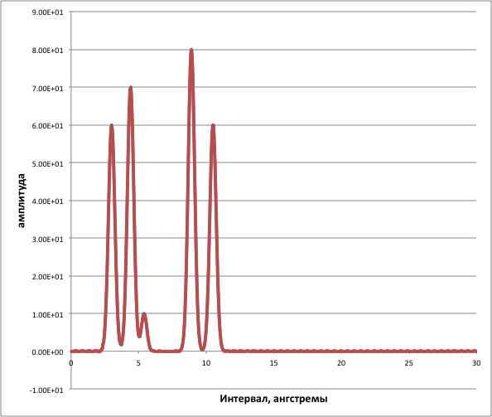

Из таблицы 1 можно сделать вывод, что для определения атомов больший вклад имеет фазовый шум, чем амплитудный. Хотя, как оказалось у меня, вместе фазовый и амплитудный шум могут дать более хорошее изображение, чем только с фазовым шумом.
По результатам данной таблицы, можно сделать вывод, что гармоника с n=0 отвечает за положение нуля – убрав ее сместились на константу. Гармоника с n=1 отвечает за смещение графика на косинусоиду периода 30 ангстрем. Также таблица 1 показывает, что убирание начальных гармоник (убирали с 0 по 3), особо никак не мешает верно интерпретировать результаты, хотя, если убрать существенное количество начальных гармоник (>=5), то результаты испортятся, мы перестанем отличать где находится молекула, а где просто шум.
Добавление гармоник с мелкими периодами, в нашем случае добавляли с n=70-80 и n=100-110, не дает заметных изменений изображений, следовательно они не несут существенной информации в нашем примере. Разумеется, чем более сложная модель, тем более мелкие гармоники не несут существенной информации.
А вот потеря несколько гармоник среднего порядка, в нашем случае 25-29, приводит к существенному увеличению шума. Эти гармоники несут информацию о размерах, которые сопоставимы с размерами связей в нашей системе, а потому так важны. Однако, убрав только одну среднюю гармонику (n=30), можно сказать, что ничего не изменилось.
Из таблицы 1 так же можно сделать вывод, что разрешение и полнота это тесно связанные характеристики получаемого изображения, а потому разрешение при неполном наборе гармоник можно оценивать только при полноте не меньшей 90%.

